Отчет по самопознанию проведенный в Симферопольской средней школе прошел

С 2 февраля по 12 февраля.Открытие недели была проведенна торжественная линейка,где
выступила учитель самопознания Сейпилова К.Т. ознакомила с планом проходящей
недели.
Также выступили уч-ся с стихами и песнями о доброте и милосердии.Была подготвлена выставка учителями технологии Гордеевой С.А. и Сериковым К.К.,где были выставлены работы учеников
Также учитель технологии Гордеева С.А. показала урок мастер класс по технологии.
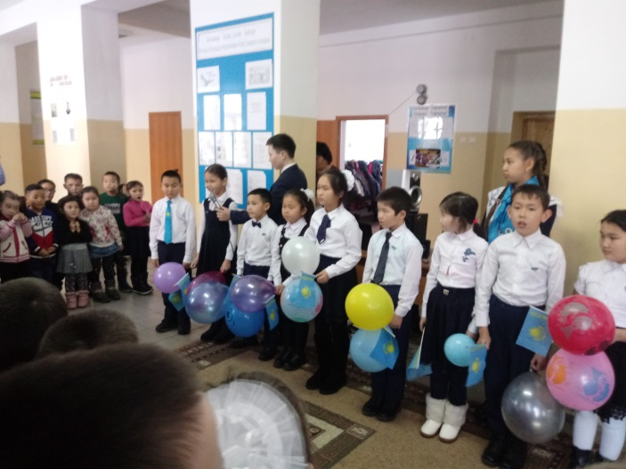
В завершении декады на торжественной линейки,уч-ся ожидал сюрприз,все дети получили кулек сладости с конфетами.

